Умный кредитный кабинет предпринимателя — продуктовая концепция
Oct 18, 2026 · @viacheslav

Задача и контекст
Делаем веб-кабинет для клиента малого и микробизнеса: ИИ-ассистент понимает задачу предпринимателя его же словами, подбирает подходящий кредитный продукт и ведёт от заявки до решения банка без звонков и походов в отделение.
Кейс хакатона Альфа-Банка — «Умный кредитный кабинет предпринимателя», направление ММБ. Жюри оценивает две вещи:
Критерий | Что должны увидеть на защите
Пользовательский опыт и ценность для бизнеса | Глубину погружения в проблематику ММБ-кредитования; каждое решение обосновано болью клиента; понятная польза для предпринимателя и для банка
Работающее веб-решение | Команда исследовала бизнес-потребности, спроектировала, разобрала и вживую показала работающий кабинет
Как применяем советы жюри:
- Понимание задачи и приоритеты — сначала CJM и боли, потом экраны; приоритет у сквозного сценария «потребность → решение».
- Реалистичный объём — один сквозной путь работает по-настоящему, остальное честно помечено как следующий этап.
- Взаимодействие внутри команды — у каждого своя зона: дизайн-система, фронт, бэкенд, ассистент, питч.
- Запас времени — фича-фриз за 4–6 часов до защиты, дальше только полировка и репетиции.
- Проверка работоспособности — демо-сценарий прогоняем после каждого крупного мержа.
- Документация — этот документ, дизайн-система и README репозитория.
Успех на защите: жюри проходит сценарий за 3–4 минуты и видит, что предприниматель получил решение по кредиту быстрее и понятнее, а банк — более качественную заявку и меньше ручной работы.

Кто наш клиент
Клиент — владелец малого бизнеса, у которого нет финансиста: он сам решает, где взять деньги, и думает о задаче бизнеса, а не о названии банковского продукта. ИП — растущая часть сегмента: на 31 мая 2026 года субъектов МСП 7 млн, число ИП выросло на 7,1% за год, а юрлиц сократилось на 4,1% (НКР).
Три прото-персоны — гипотезы для проверки интервью (даже 3–5 разговоров с предпринимателями до защиты усилят питч):
Персона | Бизнес | Задача своими словами | Что мешает | Вероятный продукт
Анна, ИП | Кофейня, 2 точки, 6 сотрудников, УСН | «В декабре зарплата и аренда раньше, чем придут деньги за корпоративы» | Не знает разницы между овердрафтом и кредитом; боится отказа и скрытых платежей | Овердрафт
Игорь, ООО | Продаёт товары для дома на маркетплейсах, два года работы | «До распродаж нужно закупить партию, а выплата от маркетплейса через две недели» | Нужно быстро; непонятно, хватит ли выручки на платежи; уже есть один кредит | Кредитная линия или кредит на оборот
Марина, ООО | Мебельное производство, B2B-заказчики | «Выиграли тендер, нужно обеспечение контракта и новый станок» | Две разные задачи в одной просьбе; срок подачи гарантии горит; много документов | Банковская гарантия + лизинг или инвестиционный кредит
Для демо берём Игоря: его задача срочная, требует оценки платёжной нагрузки и хорошо показывает, что ассистент думает о бизнесе клиента, а не просто продаёт кредит. Марина — запасной сценарий про «две потребности в одной фразе».

Боли и задачи клиента
Главная боль — неопределённость: предприниматель не знает, какой продукт ему нужен, одобрят ли его и сколько это будет стоить бизнесу. Рынок это усиливает: банки в 2026 году одобряют осторожно, а отказ остаётся в кредитной истории и снижает шансы в будущем (Контур).
Работы (Jobs to be done), ради которых клиент приходит за деньгами:
- Закрыть кассовый разрыв — когда платежи наступают раньше выручки, хочу быстро перекрыть их, чтобы не сорвать зарплату и оплату поставщику.
- Пополнить оборот под рост — когда есть заказ или сезон, хочу закупить товар заранее, чтобы заработать на пике спроса.
- Вложиться в развитие — купить оборудование, открыть точку, не вынимая деньги из оборота.
- Выполнить контракт — получить гарантию и деньги на исполнение, чтобы не потерять выигранный тендер.
- Облегчить долговую нагрузку — рефинансировать дорогие кредиты или пересмотреть график.
Боль | Почему важна | Чем отвечаем в кабинете
«Не понимаю, что мне нужно» | Клиент думает задачей, банк говорит продуктами | Ассистент принимает задачу свободным текстом и сам сопоставляет её с продуктом
«Одобрят ли?» | Отказ портит кредитную историю; через агрегатор «Сравни» в III кв. 2026 одобрено 1,4% заявок (Инк.) | Предварительная оценка шансов по данным счёта до подачи, без запроса в БКИ
«Сколько это стоит бизнесу?» | 51,1% кредитов МСП привязаны к ключевой ставке (НКР); нагрузка непредсказуема | Калькулятор платежа поверх реальных оборотов: «платёж — 12% вашей средней выручки»
«Собирать документы долго» | У микробизнеса часто нет регулярного учёта (Контур) | Заявка предзаполнена из данных банка; ассистент просит только недостающее
«Не знаю, что с заявкой» | Решение до 48 часов (myfin), всё это время — тишина | Статус-трекер с этапами и ожидаемым временем, пуш при запросе документа
«Отказали — и что дальше?» | Клиент уходит в другой банк или к дорогим деньгам | Понятная причина + альтернатива: меньшая сумма, другой продукт, план «что улучшить за 3 месяца»

CJM: от потребности до решения
Путь клиента — пять этапов, и на каждом сегодня есть точка, где предприниматель теряется или уходит. Кабинет закрывает каждую из них отдельным экраном, а ассистент связывает их в один разговор.
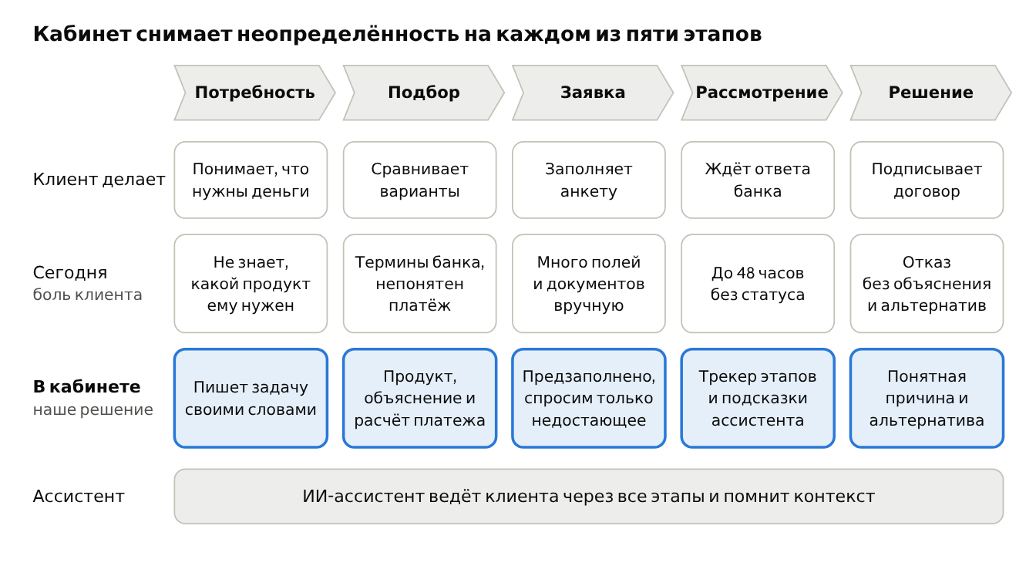
CJM предпринимателя · 5 этапов, сегодня и в кабинете
Самые дорогие для банка потери — на подборе (клиент уходит, не разобравшись) и на отказе (клиент уходит к конкуренту); именно там в демо стоит потратить больше всего времени.

ИИ-ассистент
Ассистент — финансовый консультант, а не чат-бот с FAQ: он ведёт клиента от задачи до решения, но каждое действие клиент подтверждает сам, а кредитное решение принимает скоринг банка, не языковая модель. В интерфейсе он живёт в боковой панели на десктопе и в полноэкранном чате на телефоне, и всегда знает, на каком экране клиент.
Сценарий | Что делает ассистент | Что видит клиент
Выявление потребности | Разбирает свободный текст, задаёт не больше 3–4 уточнений: цель, сумма, когда нужны деньги, из чего вернёте | Чат с чипами быстрых ответов и ползунком суммы
Анализ бизнеса | С согласия клиента читает обороты по счёту, сезонность, действующие кредиты; считает безопасный платёж | Карточка «Ваш бизнес в цифрах» с графиком поступлений
Рекомендация | Один основной продукт + одна альтернатива, с объяснением «почему именно это» | Карточки продуктов, сравнение, калькулятор платежа
Заявка | Предзаполняет поля, спрашивает только недостающее, проверяет документы до отправки | Шаги заявки с пометкой «заполнено ассистентом»
Сопровождение | Объясняет статус, предупреждает о запросах банка, напоминает о подписании | Статус-трекер и уведомления
После отказа | Переводит причину на понятный язык и предлагает альтернативу или план улучшения | Экран решения с следующим шагом
Тон. На «вы», коротко, без банковского жаргона. Каждая цифра — с расшифровкой для бизнеса («платёж — около трёх дней вашей выручки»). Один вопрос за раз.
Границы и безопасность:
- Не обещает одобрение — только «предварительная оценка» с пометкой об этом в интерфейсе.
- Ставки, лимиты и условия берёт только из каталога продуктов через вызов функции; сам числа не генерирует. Платёж считает детерминированный калькулятор.
- Данные счёта читает только после явного согласия; персональные данные маскируются в логах и промптах.
- Передаёт диалог менеджеру по просьбе клиента или при низкой уверенности — с кратким итогом разговора.
- Каждая рекомендация показывает факторы, на которых основана, и кнопку «Почему не другой продукт?».

Продуктовая линейка и логика подбора
Подбор идёт от задачи к продукту: ассистент определяет цель и срок денег, правила отсекают недоступное, а калькулятор проверяет, что платёж по силам бизнесу.
Продукт | Задача клиента | На какой срок деньги | Сигналы в диалоге
Овердрафт | Кассовый разрыв | Дни — недели | «не хватает до поступления», «зарплата», «аренда»
Кредитная линия | Регулярные закупки, оборот | Месяцы, многократно | «каждый сезон», «партия товара», «маркетплейс»
Кредит на любые цели | Разовая крупная трата | 1–10 лет | «ремонт», «новая точка», «рефинансировать»
Банковская гарантия | Участие в тендере, исполнение контракта | На срок контракта | «тендер», «госзаказ», «обеспечение», «44-ФЗ»
Лизинг | Оборудование, транспорт | 1–5 лет | «станок», «машина», «техника»
Примеры условий Альфа-Банка для каталога демо (по данным агрегаторов, сверить с экспертами банка): овердрафт — 300 тыс.–20 млн ₽ на 12 месяцев без залога (myfin); кредит на любые цели — 300 тыс.–150 млн ₽ на 12–120 месяцев, без залога до 50 млн ₽, экспресс-решение за 5 минут (myfin); кредитная линия — до 30 млн ₽ на 18 месяцев без залога или до 60 млн ₽ на 60 месяцев с обеспечением (Сравни).
Алгоритм подбора для MVP:
- Понять задачу. LLM извлекает из диалога структуру: цель (разрыв / оборот / инвестиции / контракт / рефинансирование), сумму, срок, дату, к которой нужны деньги, источник возврата, наличие залога.
- Отсечь недоступное. Жёсткие правила из каталога: возраст бизнеса (для кредита на любые цели — от 12 месяцев), лимиты суммы и срока, форма бизнеса, требование поручительства.
- Проверить нагрузку. Калькулятор считает платёж и сравнивает с среднемесячным чистым потоком по счёту; порог безопасной доли — настраиваемый параметр (согласовать с экспертами банка).
- Ранжировать. Соответствие цели × стоимость × скорость решения × предварительные шансы; наружу — лучший вариант и одна альтернатива.
- Объяснить. Список факторов «почему этот продукт» и «что изменит рекомендацию».
Шаги 2–4 — обычный код на бэкенде, а не LLM: это делает подбор предсказуемым и проверяемым, что важно для банка.

Ценность для бизнеса банка и метрики
Банк получает больше качественных заявок при меньших затратах: ассистент отсекает заведомо неподходящие заявки до скоринга, доводит подходящие до конца и не даёт клиенту взять непосильный платёж. Последнее важно именно сейчас: на 1 мая 2026 года просрочка была у каждого шестого заёмщика МСП, а дефолтность микробизнеса выросла с 8,1% до 9,9% (НКР).
Метрика | Как на неё влияет кабинет | Как покажем на демо
Конверсия «начал → подал заявку» | Задача своими словами вместо выбора из каталога, предзаполненная анкета | Счётчик полей, которые клиент заполнил сам
Доля одобренных заявок | Предквалификация и подбор суммы под реальный поток | Ассистент снижает сумму Игоря до безопасной и объясняет почему
Время до решения и до денег | Полный пакет данных с первого раза, меньше дозапросов | Таймер сценария: от первого сообщения до отправки заявки
Доля заявок без дозапроса документов | Проверка комплектности и распознавание документов до отправки | Ассистент находит недостающий документ до скоринга
Обращения «что с моей заявкой» | Прозрачный статус и ответы ассистента вместо колл-центра | Статус-трекер с ожидаемым временем этапа
Политика риска: доля платежей в безопасной зоне | Платёж сравнивается с реальным денежным потоком до подачи | Индикатор нагрузки в калькуляторе
Кросс-продажи | Вторая потребность в диалоге (гарантия + лизинг) не теряется | Сценарий Марины в запасе
Для предпринимателя ценность в трёх вещах: понятно что брать, понятно сколько это стоит бизнесу, и нет лишних отказов в кредитной истории. Целевые значения метрик спросим у экспертов банка на хакатоне — придуманные проценты жюри сразу заметит.

Информационная архитектура и ключевые экраны
Кабинет — это пять экранов основного пути плюс ветка отказа, которая возвращает клиента к альтернативе, а не к конкуренту. Навигация: Главная, Финансирование, Мои заявки, Мои кредиты, Документы.
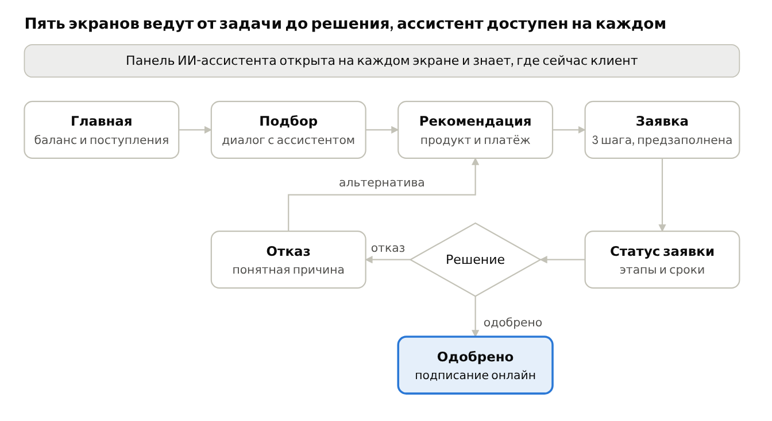
ключевые экраны · сквозной путь и ветка отказа
Экран | Что решает для клиента | Компоненты дизайн-системы
Главная | Видно деньги бизнеса сейчас и подсказка ассистента о ближайшем разрыве | MetricTile, Card, Alert, Button
Подбор | Задача своими словами, 3–4 уточнения с быстрыми ответами | ChatMessage, Chip, ChatComposer
Рекомендация | Что брать, почему и сколько это стоит бизнесу | ProductCard, PaymentLoadMeter, Badge
Заявка | Минимум ручного ввода, проверка документов до отправки | Stepper, TextField, DocumentUpload
Статус и решение | Где заявка, сколько ждать, что дальше | StatusTracker, Badge, Alert

MVP на хакатон
В MVP работает один сквозной путь Игоря от первого сообщения до решения; данные банка и скоринг — моки с реалистичными цифрами, LLM — настоящая.
Фича | Приоритет | Зона
Дашборд: остаток, поступления, действующие кредиты | Must | Фронт
Чат с ассистентом: выявление потребности и извлечение параметров | Must | LLM + бэкенд
Подбор: правила каталога, калькулятор нагрузки, объяснение | Must | Бэкенд
Карточки рекомендаций и сравнение продуктов | Must | Фронт
Предзаполненная заявка в 3 шага | Must | Фронт + бэкенд
Статус-трекер с эмулятором решения банка | Must | Бэкенд
Загрузка документов с проверкой комплектности | Should | Бэкенд
Экран отказа с альтернативой | Should | Фронт
Адаптив под телефон | Should | Фронт
Тёмная тема (токены уже в дизайн-системе) | Should | Фронт
Передача диалога менеджеру | Could | Бэкенд
Интеграция с реальными API банка и скорингом | После хакатона | —
Роли в команде (состав уточнить):
- Дизайн — дизайн-система, макеты 5 ключевых экранов, слайды питча.
- Фронтенд — React + TypeScript на компонентах дизайн-системы, стриминг ответов ассистента.
- Бэкенд — API кабинета, каталог продуктов, калькулятор, эмулятор статусов, моки данных счёта.
- LLM / ассистент — системный промпт, схема вызова функций, тестовые диалоги для всех трёх персон.
- Продукт и питч — интервью, метрики, сценарий демо, репетиции.

Архитектура решения
Языковая модель отвечает только за разговор и извлечение параметров; подбор, условия и расчёты — функции бэкенда, которые модель вызывает. Так ассистент не может выдумать ставку, а банк может проверить логику подбора.
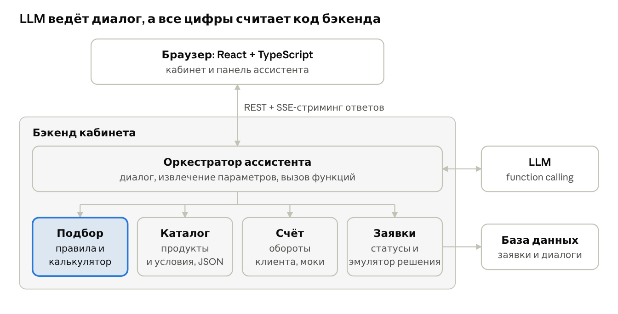
архитектура MVP · фронт, бэкенд, LLM
Функции, которые видит модель: get_business_profile, match_products, calc_payment, create_application, get_application_status. Ответ модели приходит в браузер потоком, а результаты функций — структурными карточками (ProductCard, PaymentLoadMeter), а не текстом.

Сценарий демо и питча
Питч строим вокруг одной истории — Игорь за четыре минуты проходит путь от «нужны деньги на закупку» до одобренной кредитной линии, а жюри видит на каждом шаге боль, решение и метрику.
- 0:00–0:40 — Проблема. Рынок МСП-кредитования в 2026: банки осторожны, просрочка растёт, предприниматель не понимает, что брать. Один слайд, три цифры, цитата из интервью.
- 0:40–1:00 — Герой. Игорь и его задача своими словами.
- 1:00–1:50 — Диалог. Игорь пишет задачу, ассистент задаёт два уточнения и показывает «ваш бизнес в цифрах».
- 1:50–2:40 — Рекомендация. Кредитная линия вместо разового кредита, сумма скорректирована под безопасный платёж, блок «почему это». Главный «вау»-момент.
- 2:40–3:20 — Заявка и решение. Предзаполненная заявка, ассистент ловит недостающий документ, статус-трекер доходит до «одобрено».
- 3:20–3:50 — Ценность для банка. Таблица метрик из раздела выше и архитектура в одном слайде.
- 3:50–4:00 — Что дальше. Интеграция с API банка, пилот на сегменте селлеров.
Резерв: записанное видео сценария и фиксированные ответы ассистента для демо-режима — на случай, если сеть или LLM подведут на сцене.

Риски, допущения и открытые вопросы
Самый опасный риск — ассистент, который выдумает ставку или пообещает одобрение на глазах жюри; поэтому все цифры идут только через функции бэкенда.
Риск | Что делаем
LLM галлюцинирует условия или обещает одобрение | Числа только из вызовов функций; запрет в системном промпте; тестовые диалоги перед демо
LLM или сеть падают на защите | Демо-режим с записанными ответами и видео
Слишком широкий скоуп | Строгий Must-список и фича-фриз за 4–6 часов до защиты
Жюри спросит про персональные данные | Слайд: согласие на анализ счёта, маскирование, LLM в контуре банка
Условия продуктов устарели | Каталог в одном JSON-файле, сверяем с экспертами банка
Допущения: клиент уже обслуживается в банке (есть расчётный счёт и история операций); скоринг и данные счёта на хакатоне — моки.
Открытые вопросы:
- ☐ Сроки хакатона и формат защиты (сколько минут, нужен ли деплой)?
- ☐ Состав команды — кто закрывает каждую роль?
- ☐ Какую LLM разрешено использовать: даёт ли банк свою модель или API?
- ☐ Даёт ли банк датасет или моки клиентов и продуктов?
- ☐ Какие целевые значения метрик считают важными эксперты Альфы?

Источники
- НКР: Кредитование МСП, июль 2026
- Инк.: Заявок больше, выдач меньше — что происходит с кредитованием МСП
- Контур: Кредитование МСБ в 2026 году
- myfin: Быстрый бизнес-кредит Альфа-Банка
- myfin: Овердрафт Альфа-Банка
- Сравни: кредитные линии Альфа-Банка
- ComNews: ИИ-помощник в «Альфа-Бухгалтерии»

